Iconoclasme - La puissance noétique
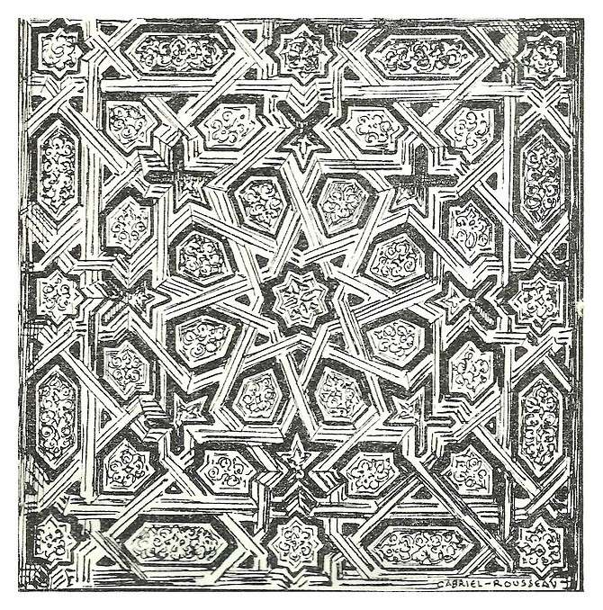
« Sache que le monde tout entier est un miroir, Dans chaque atome se trouvent cent soleils flamboyants, Si tu fends le cœur d’une seule goutte d’eau, Il en émerge cent purs océans »
Mahmûd Shabestari
Dans la tradition iconoclaste de l’esthétique islamique le jardin est cette image-idée du monde qui mène à la transfiguration par le plaisir de la contemplation. Le monothéisme de l’islam induit le Tawid, l’idée de l’unité cosmique et de l’omniprésence de dieu qui se traduisent par le « mode ornemental » [note Oleg Grabar]. Loin du modèle Platonicien, l’Art Islamique autorise une relation spécifique entre le sensible et l’intelligible où le plaisir des sens confère la quiétude et la sérénité nécessaires aux méditations. L’Art et l’architecture, les objets fabriqués répondent de ce mode ornemental qui mène à la l’éminence de ceux qu’ils touchent.
Concrètement, le mode ornemental de l’Islam comprend trois catégories de formes. Les formes géométriques des Polygones et des étoiles ornent les cieux de l’Alhambra. Les courbes et les arabesques déploient le caractère infini de la ligne et enfin la calligraphie arabe superpose forme et signe.
Intimement, ce mode ornemental c’est la pudeur et l’intouchable dignité qui au corps physique supplante un corps métaphorique. La courbe de l’arabesque relaye la grâce féminine. C’est l’unité divine contenue dans le primat de la surface, dans l’absence de perspective et de profondeur. C’est l’abstraction géométrique comme un mécanisme visuel qui vise à l’affection des sens, la beauté, l’harmonie et la transfiguration de celui qui observe. Ce mode ornemental ne dépend pas d’un ornement second et artificiel au sens occidental puisqu’il s’agit d’admettre l’aspect essentiel de la relation entre d’homme et l’Art : l’Affectif et la transcendance spirituelle. La distinction Art et ornement n’a ici aucun sens.
L’art islamique place la révélation coranique au cœur de ses réflexions et tout objet d’Art a pour fonction de rappeler les textes sacrés. Face aux dangers d’idolâtrie ou de vanité, la représentation est condamnable. Seul le mode ornemental, pure vision métaphorique du monde, est capable d’adjoindre à l’émotion ressentie face à la grâce des schémas une attitude méditative suggestive et polysémique. C’est sûrement ici que l’ornement gagne sa légitimité la plus forte car il atteint le monde intelligible, il devient idée. Il touche les hauteurs noétiques que la modernité occidentale lui refuse.

